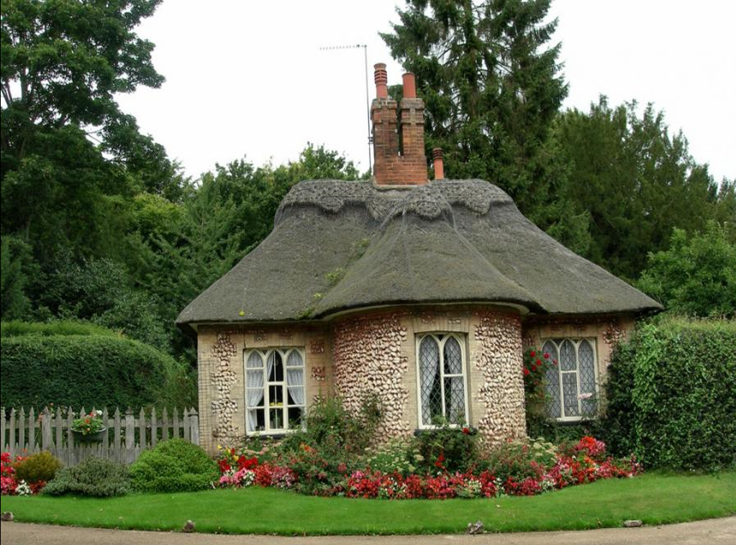

La douceur d'une chaumière.

Les chaumières, de leur charme envoûtant et doucereux

Nous enveloppent d'un étrange sentiment voluptueux.

Elles dégagent du romantisme, une délicate douceur satinée

Qui enjôle le cœur de tendresse et retient le regard extasié.

Il n'y a pas que l'aspect extérieur pour nous enchanter.

J'ai eu la chance de visiter un de ces petits joyaux feutrés,

En plus de la beauté de la tour circulaire constituant l'entrée

Sans plafond, avec un intérieur mural de pierres taillées,

L'atmosphère chaleureuse nous étreint d'un sentiment de paix,

La profondeur du silence distille la détente, un bien-être sacré.

La douceur de l'air s'ajoute, comment ne pas se relaxer ?

Un étrange bonheur nous envahit, on ne peut y résister.

J'ai vécu cette expérience et le souvenir en moi s'est gravé.

Un peu de verdure tout autour ajoute du velours panaché

Agrémenté de belles fleurs, on se croirait au paradis,

Un mur de pierres que la végétation luxuriante gravit,

Une petite rivière à proximité, le clapotis de l'eau plait à l'ouïe.

Quelques arbres de ci, de là et les oiseaux offrent leur mélodie.

La plénitude est exquise, c'est fabuleux et le rêve est permis.

Ne nous en privons pas car les songes adoucissent la vie.

Marie Laborde

